SAJAMA ПРОЗРАЧНЫЕ ПОЛИКАРБОНАТНЫЕ ЗАКРЫТЫЕ ОЧКИ - НЕПРЯМАЯ ВЕНТИЛЯЦИЯ
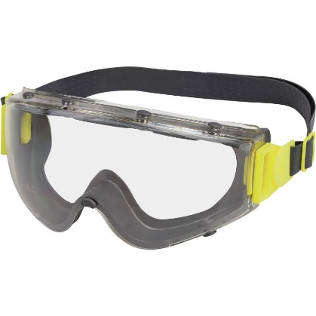
Цвет: линзы – прозрачные
Размер:
СПЕЦИФИКАЦИЯ
Закрытые защитные очки с непрямой вентиляцией. Материал линз – прозрачный поликарбонат. Оптический класс - 1. Защита (спереди и сбоку) от летящих частиц (120 м/с) и УФ-излучения. Механическая устойчивость к экстремальным температурам. Стойкость к запотеванию (N). Защита поверхности от повреждений, вызванных мелкими частицами - защита от царапин (K). Защита от капель и брызг жидкостей. Защита от механических частиц более 5 микрон. Мягкая оправа из TPE. Эластичная наголовная лента с регулировкой длины из химически стойкого неопрена.
Вес – 92 гр.
ОСНОВНЫЕ ПРЕИМУЩЕСТВА ТОВАРА ДЛЯ ПОЛЬЗОВАТЕЛЯ
Гибкая оправа из TPE для большего комфорта при длительном использовании

